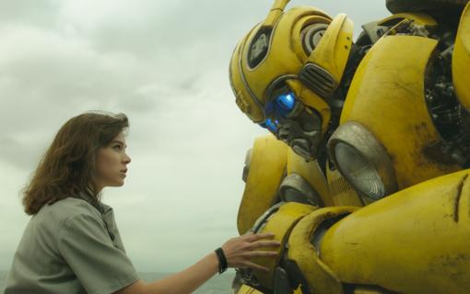
Bumblebee
(Bumblebee)
Premiéra: 20. 12. 2018

UIP - Paramount, USA, 2018
Réžia: Travis Knight
Scenár: Kelly Fremon Craig, Christina Hodson
Kamera: Enrique Chediak
Hudba: Dario Marianelli
Hrajú: Hailee Steinfeld, John Cena, John Ortiz, Len Cariou

Charlie je obyčajné osemnásťročné dievča, ktoré práve k narodeninám dostala svoje prvé auto. Lenže ten žltý „Chrobák“ nie je len obyčajná haraburda, ale Bumblebee, ktorý sa v tejto podobe skrýva nielen pred ľuďmi, ale aj ostatnými Transformers.
Charlie Watsonová (Hailee Steinfeld) oslavuje osemnásť, ale veľa dôvodov k radosti nemá. Nádej, že od rodiny dostane vysnívané auto, sa rozplynie vo chvíli, keď rozbalí mimoriadne trápne darčeky. Až majiteľ autobazáru a vrakoviska, u ktorého brigáduje, sa nad ňou zľutuje a daruje jej žltý Volkswagen Chrobák, ktorý avšak spadá skôr do kategórie dar nedar. Len ten najväčší optimista by totiž vsadil na to, že táto kraksňa bude ešte niekedy jazdiť. Charlie ho dokáže rozchodiť aspoň natoľko, že s ním doskáče domov do garáže, kde sa ho pokúsi opraviť. Keď sa ale po prvýkrát pozrie na podvozok, uvidí na ňom dve veľké modré oči a okamžite vie, že toto nebude len také obyčajné auto. S Autobotom Bumblebeem sa spriatelí pozoruhodne veľmi rýchlo, napriek tomu, že ten s ňou kvôli poškodeniu nemôže komunikovať inak než prostredníctvom útržkov pesničiek z autorádia. Vzhľadom k tomu, že Bumblebeeho pomerne intenzívne hľadajú nepriateľsky naladení Deceptikoni z jeho rodnej planéty a podobne nebezpečný vládny agent Burns (John Cena), nebudú mať Charlie a Bumblebee na bližšie zoznámenie čas a priestor. Na úteku pred nepriateľmi však zistia, že navzdory všetkým predpokladom môžu byť v tomto nesúrodom tandeme neporaziteľní.
Príbeh filmu Bumblebee časovo predchádza všetky diely predchádzajúcich Transformers, a napriek tomu, že diváci dostanú to, na čo sú u tejto populárnej ságy zvyknutí, film Bumblebee do série tak celkom nezapadá. „Srdcom tohto príbehu je vzťah Charlie a Bumblebeeho, to, ako spolu prežívajú banálne, ale aj veľmi nebezpečné situácie. Vývoj postav je dôležitejší ako akcia, “hovorí o filme Hailee Steinfeld a potvrdzuje tak nádeje, ktoré fanúšikovia Transformers do tohto filmu vkladali. Po kovových orgiách v podaní Michaela Baye sa séria vracia tam, kde ju chcú vidieť – k ľahkosti a zábavnosti prvého dielu.
Prístupnosť: bez obmedzení
Žáner: dobrodružný
Verzia: slovenský dabing (2D a 3D), anglicky s českými titulkami (IMAX 3D)
Stopáž: približne 110 min (bude upresnené)
Formát: 2D a 3D DCP, IMAX 3D, zvuk 5.1, 7.1, ATMOS
Monopol do: 20. 12. 2021

